Indeksy - Karta pracy nr 4

Imię i Nazwisko: | Oscar Teeninga

W ramach czwartych ćwiczeń z indeksów w MS SQL, macie Państwo do wykonania miniprojekt, w którym przeprowadzicie analizę wybranych indeksów na przygotowanym przez siebie zestawie danych.

Zadanie
Należy zaprojektować tabelę w bazie danych, lub wybrać dowolny schemat danych (poza używanymi na zajęciach), a następnie wypełnić ją danymi w taki sposób, aby zrealizować poszczególne punkty w analizie indeksów.

Do analizy, proszę uwzględnić następujące rodzaje indeksów:
- klastrowany (nie po kluczu głównym)
- Filtered Index (Indeks warunkowy)
- Memory-optimized hash index (z przynajmniej dwoma różnymi wartościami kubełków)

Analiza
Proszę przygotować zestaw zapytań do danych, które:
- wykorzystują poszczególne indeksy
- które przy wymuszeniu indeksu działają gorzej, niż bez niego (lub pomimo założonego indeksu, tabela jest w pełni skanowana)

Raport
Raport z projektu powinien zawierać:
- Schemat tabeli
- Opis danych (ich rozmiar, zawartość, statystyki)
- Trzy indeksy:
  - Opis indeksu
  - Przygotowane zapytania, wraz z wynikami z execution planów (screeny)
  - Komentarze do zapytań, ich wyników
  - Sprawdzenie, co proponuje Database Engine Tuning Advisor (porównanie czy udało się Państwu znaleźć odpowiednie indeksy do zapytania)

Raport proszę zacząć od kolejnej strony tego dokumentu (czerwone ramki nie są konieczne).

Schemat tabeli
Wzorowana na tabelach z https://www.w3resource.com/sql/sql-table.php.
CREATE TABLE CUSTOMER
(
ID INT NOT NULL PRIMARY KEY,
NAME VARCHAR(40) NOT NULL,
CITY CHAR(35),
COUNTRY VARCHAR(20) NOT NULL,
GRADE INT,
EMAIL VARCHAR(17) NOT NULL,
PHONE VARCHAR(17) NOT NULL
);

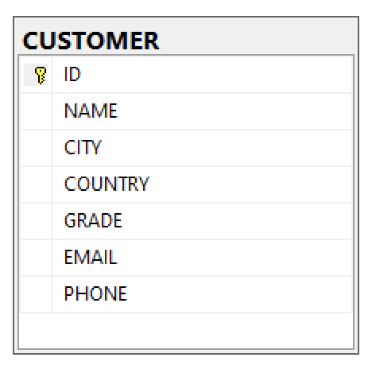

Dane
Stworzone za pomocą https://www.mockaroo.com. Liczba wierszy: 1000.
insert into CUSTOMER (ID, NAME, CITY, COUNTRY, GRADE, EMAIL, PHONE) values (995, 'Goddart', 'Sampangan', 'Indonesia', '09', 'gmccardrm@umich.edu', '6287694379');

Index klastrowany
Usunąłem bazowy klaster na ID, i zastąpiłem go na NAME i COUNTRY posortowane.
CREATE CLUSTERED INDEX Index_Customer_Name_Country
ON CUSTOMER(NAME DESC, COUNTRY DESC)

Przykładowe zapytanie gorzej korzystające z indeksu
SELECT NAME FROM CUSTOMER
WHERE COUNTRY = 'Poland' AND GRADE IS NULL
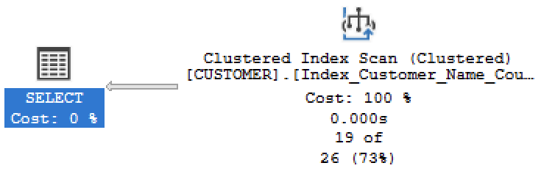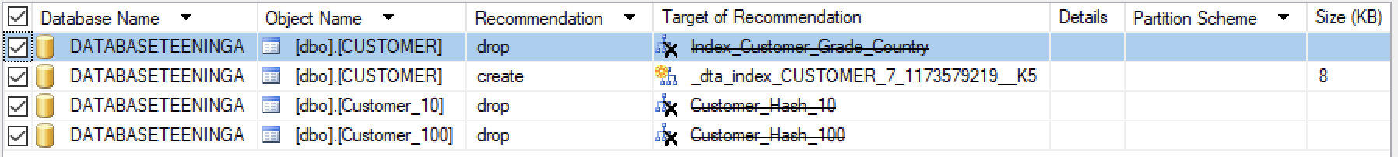
Widzimy, że indeks został wykorzystany, natomiast w tym zapytaniu lepiej sprawdziłby się inny (wg. Analizy). Zgadzałoby się, ponieważ w zapytaniu korzystamy z GRADE, a więc należałoby stworzyć taki właśnie indeks.

Przykładowe zapytanie dobrze korzystające z indeksu
SELECT COUNTRY, NAME FROM CUSTOMER
WHERE COUNTRY = 'Poland' AND NAME = 'Terra'
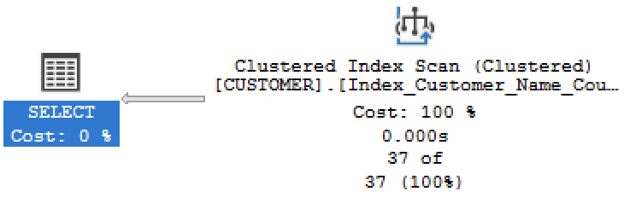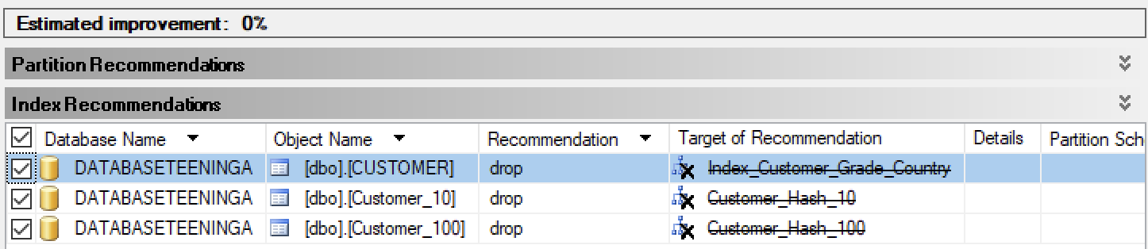
Analiza wykazała, że indeks jest ok i należy jedynie usunąć te nadmiarowe.

Indeks warunkowy
CREATE INDEX Index_Customer_Grade_Country
ON CUSTOMER(GRADE, Country)
WHERE GRADE IS NOT NULL
Jedno pole może być NULL I jest to GRADE. Dlatego taki postawiłem warunek:

SELECT GRADE FROM CUSTOMER
WHERE COUNTRY = 'Poland'

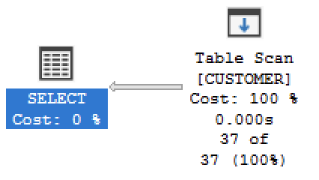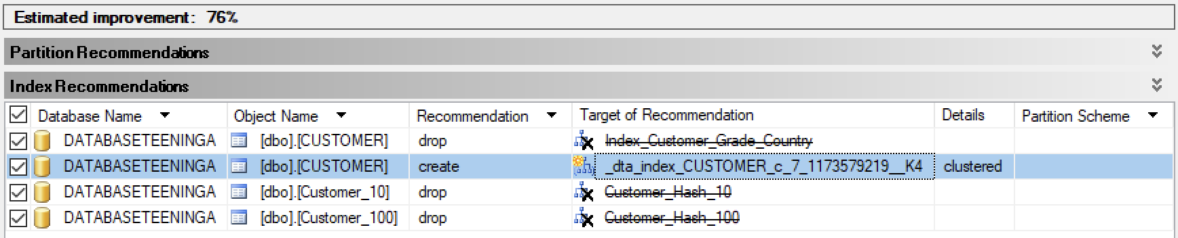
Przykładowe zapytanie niekorzystające z indeksu
Zwracane wartości GRADE mogą być NULL, więc nie można skorzystać z indeksu.

Przykładowe zapytanie korzystające z indeksu
SELECT GRADE FROM CUSTOMER
WHERE GRADE IS NOT NULL

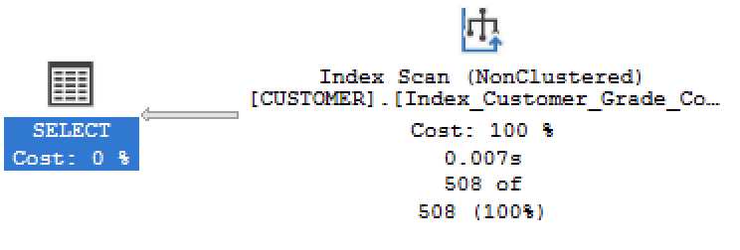
Wybieramy tylko te wartości, których GRADE nie jest NULL, więc indeks uwzględnia wszystkie możliwe zwracane wartości. Analiza znalazła lepszy indeks, natomiast wynika to z tego, że indeks zawiera niepotrzebne z punktu widzenia zapytania pole Country, którego można by było się pozbyć.

Memory-optimized hash index
Stworzyłem dwa kubełki: Customer_10 i Customer_100. Różnią się jednym polem – EMAIL/GRADE.
CREATE TABLE Customer_10(
ID INT NOT NULL PRIMARY KEY NONCLUSTERED IDENTITY(1,1),
NAME VARCHAR(40) NOT NULL,
CITY CHAR(35),
COUNTRY VARCHAR(20) NOT NULL,
GRADE INT,
PHONE VARCHAR(17) NOT NULL,
INDEX Customer_Hash_10 HASH ([NAME]) WITH (BUCKET_COUNT = 10)
) WITH (
MEMORY_OPTIMIZED = ON,
DURABILITY = SCHEMA_AND_DATA
)

CREATE TABLE Customer_100(
ID INT NOT NULL PRIMARY KEY NONCLUSTERED IDENTITY(1,1),
NAME VARCHAR(40) NOT NULL,
CITY CHAR(35),
COUNTRY VARCHAR(20) NOT NULL,
EMAIL VARCHAR(50) NOT NULL,
PHONE VARCHAR(17) NOT NULL,
INDEX Customer_Hash_100 HASH ([NAME]) WITH (BUCKET_COUNT = 100)
) WITH (
MEMORY_OPTIMIZED = ON,
DURABILITY = SCHEMA_AND_DATA
)

Wstawiłem w Customer_10 200 wierszy z Customer oraz 100 wierszy do Customer_100 z Customer_10.
INSERT INTO Customer_10
(NAME, CITY, COUNTRY, GRADE, PHONE)
SELECT TOP(100) CUSTOMER.NAME, CUSTOMER.CITY, CUSTOMER.COUNTRY, CUSTOMER.GRADE, CUSTOMER.PHONE
FROM CUSTOMER
GO 2
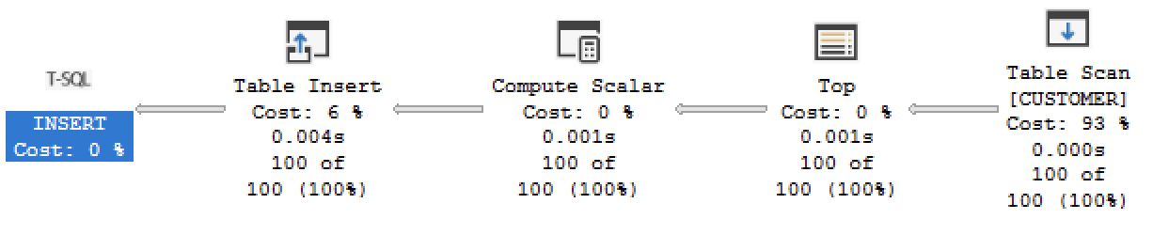

INSERT INTO Customer_100
(NAME, CITY, COUNTRY, EMAIL, PHONE)
SELECT TOP(100) C.NAME, C.CITY, C.COUNTRY, 'email@email.com', C.PHONE
FROM Customer_10 C
GO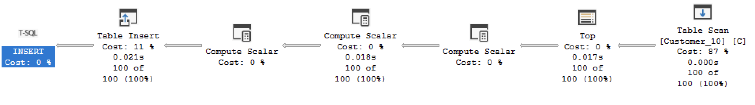

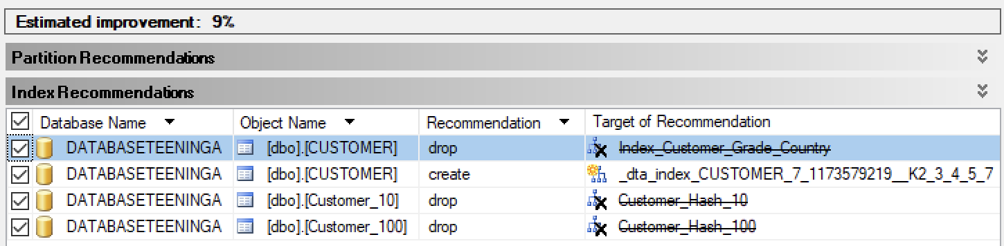

Sprawdziłem zawartość kubełków.
Zgodnie z oczekiwaniami, brakło nam miejsca w bucket’cie podczas kopiowania. W przypadku większego bucketu zostało nad 68 wolnego miejsca, co odpowiada 53% jego rozmiaru (w przybliżeniu).

Problemy
Musiałem zwiększyć pamięć podczas analizy Database Engine Tuning Advisor.
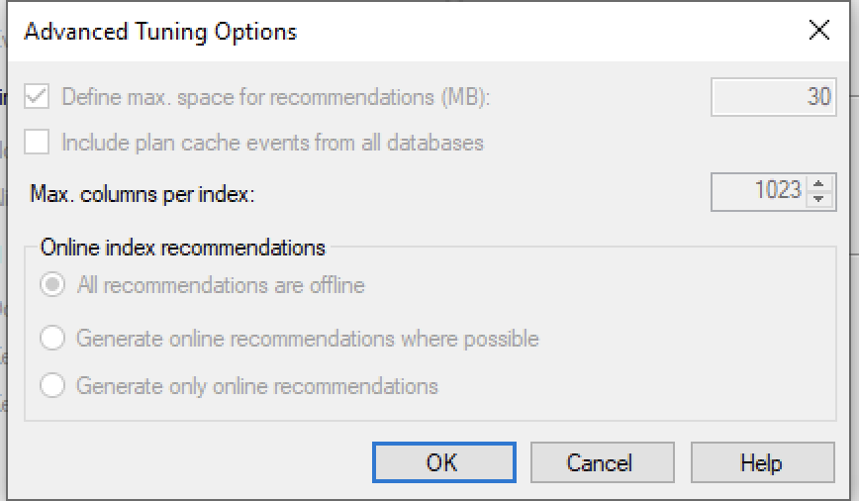
Ustawienie stałej wartości 30MB rozwiązywał problem.

